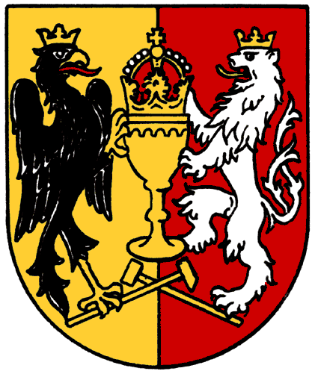
MĚSTO KUTNÁ HORA
Havlíčkovo náměstí 552/1, 284 01 Kutná Hora, IČ: 00236195
oddělení správy nemovitostí
sídlo odboru: Havlíčkovo náměstí 552/1, 284 01, Kutná Hora
tel.: 327 710 111, ID DS: b65bfx3, https://mu.kutnahora.cz

Objednávka

Objednavatel | Město Kutná Hora | Dodavatel | Nábytek Migro  Pavel Rudolf
 | Havlíčkovo náměstí 552/1 |  | Nové Dvory 125
 | 284 01 Kutná Hora |  | 285 31 Nové Dvory
Plátce DPH: | ANO | Plátce DPH: | ANO
Vyřizuje: | Pavel Procházka | IČO: | 10243101
Tel.: | 327 710 189, 606 616 309 | DIČ: | CZ5612050400
E-mail: | prochazkap@mu.kutnahora.cz | Tel.: | xxxxxxxxxxxxxxx
Datum: | 9. 10. 2024 | E-mail: | xxxxxxxxxxxxxxx
Zpracovala: Markéta Pazderová

Objednáváme u Vás:

nábytek dle cenové nabídky č. 24NA00110, Dačický dům – ubytovací jednotky, Komenského 41, Kutná Hora

cenu za objednávku limitujeme částkou…....................69 780,- Kč + DPH v platné výši

Termín provedení prací do: 16. 12. 2024
Splatnost vystavené faktury 14 dnů od doručení
Kód CZ-CPA 41-43: ANO

Z důvodu přechodu na zpracování faktur elektronicky zasílejte prosím faktury na tuto e-mailovou adresu: faktury@kutnahora.cz. Dále žádáme o následující:
V předmětu zprávy uvádějte slovo “faktura” a zasílejte ji nejlépe ve formátu:
- národním standardu pro elektronickou fakturaci ISDOC (preferovaný formát)
- včetně formátu PDF – preferovaný je formát Portable Document Format for the Long-term Archiving, tzv. PDF/A.

Na fakturách uvádějte číslo smlouvy/objednávky, nebo do poznámky název odboru/oddělení, který opravu, službu či dodávku zboží objednal. Dále žádáme, aby v jedné zprávě byla vždy jen jedna faktura s příslušnými přílohami.

Bc. Jitka Gregorová
Vedoucí oddělení správy nemovitostí

Objednatel prohlašuje, že předmět objednávky bude proveden v objektu, který je používán k ekonomické činnosti
a ve smyslu informace GFŘ a MFČR ze dne 9. 11. 2011 bude pro výše uvedenou dodávku aplikován režim přenesené daňové povinnosti podle § 92a zákona o DPH. Dodavatel je povinen vystavit za podmínek uvedených v zákoně doklad s náležitostmi dle § 92a odst. 2 zákona o DPH

Pro účely transparentnosti hospodaření s veřejnými prostředky Město Kutná Hora na svých webových stránkách zveřejní plnění v rozsahu: číslo faktury, IČ, název vystavitele, předmět plnění, datum doručení, datum uhrazení a částka plnění a to i pro dílčí plnění z této smlouvy/objednávky.

Bude hrazeno z položky: 3322-5137-2956-11003

